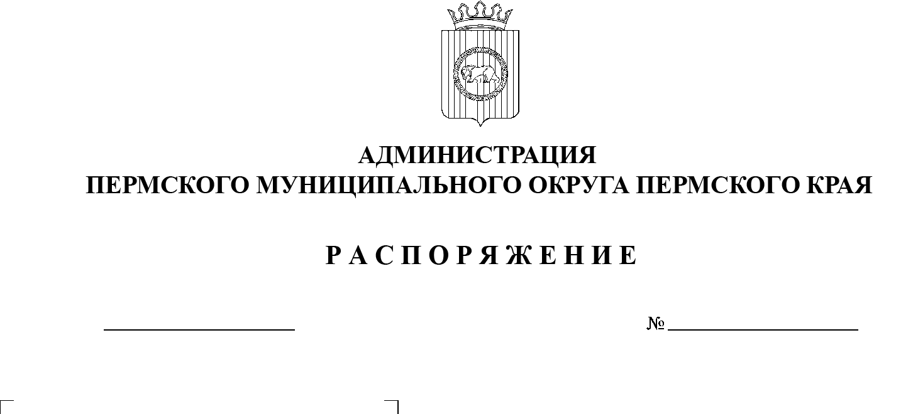
О создании координационного совета по туризму в Пермском муниципальном округе Пермского края

24.04.2023
СЭД-2023-299-01-01-07.С-153
В соответствии с пунктом 9 части 1 статьи 16.1 Федерального закона от 06 октября 2003 г. № 131-ФЗ «Об общих принципах организации местного самоуправления в Российской Федерации», пунктом 7 части 1 статьи 6, пунктами 6, 24 части 2 статьи 30 Устава Пермского муниципального округа Пермского края:
1. Создать координационный совет по туризму в Пермском муниципальном округе Пермского края.
2. Утвердить:
2.1. Положение о координационном совете по туризму в Пермском муниципальном округе Пермского края согласно приложению 1 к настоящему распоряжению;
2.2. состав координационного совета по туризму в Пермском муниципальном округе Пермского края согласно приложению 2 к настоящему распоряжению.
3. Признать утратившим силу распоряжение администрации Пермского муниципального района от 06 декабря 2022 г. № СЭД-2022-299-01-01-07.С-208 «О создании Координационного совета по туризму в Пермском муниципальном округе».
4. Настоящее распоряжение опубликовать в бюллетене муниципального образования «Пермский муниципальный округ» и разместить на официальном сайте Пермского муниципального округа в информационно-телекоммуникационной сети Интернет (www.permraion.ru).
5. Настоящее распоряжение вступает в силу со дня его официального опубликования.
6. Контроль за исполнением настоящего распоряжения возложить на заместителя главы администрации Пермского муниципального округа Пермского края Гладких Т.Н.
Глава муниципального округа В.Ю. Цветов
Приложение 1
к распоряжению
администрации Пермского муниципального округа
Пермского края
от 24.04.2023 № СЭД-2023-299-01-01-07.С-153

ПОЛОЖЕНИЕ
о координационном совете по туризму
в Пермском муниципальном округе Пермского края

I. Общие положения

- Координационный совет по туризму в Пермском муниципальном округе Пермского края (далее – координационный совет по туризму) является консультативно-совещательным органом при администрации Пермского муниципального округа Пермского края, созданным в целях реализации мероприятий подпрограммы «Поддержка малого и среднего предпринимательства в сфере туризма» муниципальной программы «Экономическое развитие Пермского муниципального округа», утвержденной постановлением администрации Пермского муниципального округа Пермского края от 06 декабря 2022 г. № СЭД-2022-299-01-01-05.С-713 (далее – Подпрограмма), а также обеспечения взаимодействия исполнительных органов государственной власти Пермского края, администрации Пермского муниципального округа Пермского края, функциональных органов администрации Пермского муниципального округа Пермского края (далее – функциональные органы), территориальных органов администрации Пермского муниципального округа Пермского края (далее – территориальные органы), организаций по развитию туризма на территории Пермского муниципального округа Пермского края.
- В своей деятельности координационный совет по туризму руководствуется законодательством Российской Федерации, Пермского края, нормативными правовыми актами Пермского муниципального округа Пермского края, а также настоящим положением.
- Состав координационного совета по туризму утверждается администрацией Пермского муниципального округа Пермского края.

II. Задачи

2.1. Координационный совет по туризму создан для решения следующих задач:
2.1.1. координация взаимодействия администрации Пермского муниципального округа Пермского края с исполнительными органами государственной власти Пермского края, функциональными органами, территориальными органами, организациями, предоставляющими туристические услуги, образовательными учреждениями, общественными организациями по реализации мероприятий Подпрограммы;
    - выработка коллегиальных предложений по реализации мероприятий Подпрограммы и по внесению изменений в Подпрограмму;
    - обсуждение проблемных вопросов, касающихся создания благоприятных условий для развития туристской индустрии Пермского муниципального округа Пермского края;
    - обсуждение архитектурной концепции проектов по развитию туристской территории.

III. Права и обязанности

3.1. Координационный совет по туризму имеет право:
3.1.1. запрашивать у органов государственной власти, функциональных органов, территориальных органов, общественных организаций и должностных лиц необходимые для его деятельности документы и материалы;
3.1.2. формировать временные рабочие группы, привлекать специалистов, научных работников для проведения социологических исследований, экспертной оценки проектов в сфере туризма, программ.
3.2. Член координационного совета по туризму имеет право:
3.2.1. запрашивать и получать в установленном порядке от управления по развитию агропромышленного комплекса и предпринимательства администрации Пермского муниципального округа Пермского края документы и материалы, необходимые для осуществления возложенных на него задач;
3.2.2. выступать с инициативой по созданию в необходимых случаях рабочих групп, комиссий и экспертных советов;
3.2.3. вносить предложения по улучшению деятельности координационного совета по туризму.
3.3. Член координационного совета по туризму обязан:
3.3.1. принимать участие в подготовке вопросов, вносимых на обсуждение координационного совета по туризму, и разработке проектов решений;
3.3.2. активно участвовать в заседаниях координационного совета по туризму и высказывать свою точку зрения по обсуждаемым вопросам повестки заседания координационного совета по туризму (далее – повестка заседания);
3.3.3. участвовать в реализации решений координационного совета по туризму.

IV. Организационная работа

4.1. Заседания координационного совета по туризму проводятся по мере необходимости, но не реже одного раза в год.
Повестка очередного заседания координационного совета по туризму формируется председателем координационного совета по туризму на основе его предыдущих решений, а также предложений членов координационного совета по туризму.
4.2. В соответствии с повесткой заседания на заседание координационного совета по туризму могут приглашаться представители функциональных и территориальных органов, организации, предоставляющие туристические услуги, образовательные учреждения, общественные организации.
4.3. Заседания координационного совета по туризму могут проводиться в очной, в том числе выездной, заочной форме, а также с использованием средств видео-конференц-связи.
4.4. Решения координационного совета по туризму оформляются протоколами, носят рекомендательный характер и реализуются по мере необходимости. До различных организаций решения координационного совета по туризму могут доводиться в виде выписки из протокола заседания координационного совета по туризму.
4.5. Заседание координационного совета по туризму правомочно, если на нем присутствует более половины от установленного числа членов координационного совета по туризму. Решение координационного совета по туризму принимается простым большинством голосов от числа присутствующих на заседании членов координационного совета по туризму и подписывается председателем координационного совета по туризму.
4.6. Организационно-техническое обеспечение деятельности координационного совета по туризму осуществляет управление по развитию агропромышленного комплекса и предпринимательства администрации Пермского муниципального округа Пермского края.
4.7. Оповещение членов координационного совета по туризму, подготовка помещения для заседания, регистрация его участников, ведение протокола заседания координационного совета по туризму организуются секретарем координационного совета по туризму. Материалы к заседанию координационного совета по туризму представляются председателю координационного совета по туризму его секретарем заранее, не позднее чем за один рабочий день до заседания.

Приложение 2
к распоряжению
администрации Пермского муниципального округа
Пермского края
от 24.04.2023 № СЭД-2023-299-01-01-07.С-153

СОСТАВ
координационного совета по туризму
в Пермском муниципальном округе

Гладких  Татьяна Николаевна | - | заместитель главы администрации Пермского муниципального округа Пермского края, председатель координационного совета
Балашов  Георгий Валерьевич | - | начальник управления по развитию агропромышленного комплекса и предпринимательства администрации Пермского муниципального округа Пермского края, заместитель председателя координационного совета
Новикова  Любовь Николаевна | - | консультант отдела развития предпринимательства и экономического анализа управления по развитию агропромышленного комплекса и предпринимательства администрации Пермского муниципального округа Пермского края, секретарь координационного совета
Члены координационного совета:

Быкова  Ольга Николаевна | - | коммерческий директор ЗАО «Курорт Усть-Качка» (по согласованию)
Ветрова  Юлия Сергеевна | - | депутат Думы Пермского муниципального округа Пермского края, директор МАОУ «Юговская средняя школа» (по согласованию)
Глумова  Людмила Алексеевна | - | начальник управления по делам культуры, молодёжи и спорта администрации Пермского муниципального округа Пермского края
Дрокина  Софья Сергеевна | - | член Детского Совета по туризму при Министерстве по туризму Пермского края (по согласованию)
Ермолова  Лариса Игоревна | - | директор Музея истории Пермского округа Пермского края
Золотарева  Мария Сергеевна | - | индивидуальный предприниматель (по согласованию)
Котельников  Александр Николаевич | - | директор ООО «Оздоровительный комплекс «Иван-Гора» (по согласованию)
Кузовлев  Александр Евгеньевич | - | индивидуальный предприниматель, президент Пермского краевого общественного объединения «Федерации конного спорта» (по согласованию)
Кузьмичев  Даниил Владимирович | - | индивидуальный предприниматель (по согласованию)
Рочева  Юлия Константиновна | - | директор ООО «Мир Экскурсий» (по согласованию)
Скороходов  Максим Юрьевич | - | депутат Думы Пермского муниципального округа Пермского края, директор АНО «Ресурсный Центр социального и культурного развития Пермского округа» (по согласованию)

